

TURISTIČKA ZAJEDNICA OPĆINA PUNAT

PROGRAM RADA I
FINANCIJSKI PLAN
TURISTIČKE ZAJEDNICE
OPĆINE PUNAT
ZA 2022.GODINU

Punat, studeni 2021.godine

UVOD

Sukladno novoj metodologiji rada, sustavu izvješćivanja i financijskom planu turističkih zajednica, objavljenoj od strane Ministarstva turizma i sporta, dana 13. studenog 2020. godine, zaposlenici Turističkog ureda TZO Punat u 2021. godini obavljali su zadaće i aktivnosti, sukladno važećim Zakonima o turističkim zajednicama, turističkoj pristojbi i turističkoj članarini NN 52/2019, kao i izmjenama istih zakona, a sve u koordinaciji s turističkim zajednicama s područja otoka Krka, Kvarnera, odnosno u sustavu Hrvatske turističke zajednice i Ministarstva turizma i sporta Republike Hrvatske.
Zakonom o TZ (NN 52/2019) propisane su slijedeće zadaće lokalne turističke zajednice:
a) Razvoj proizvoda
- sudjelovanje u planiranju i provedbi ključnih investicijskih projekata javnog sektora i ključnih projekata podizanja konkurentnosti destinacije - koordinacija i komunikacija s dionicima privatnog i javnog sektora u destinaciji
- razvojne aktivnosti vezane uz povezivanje elemenata ponude u pakete i proizvode – inkubatori inovativnih destinacijskih doživljaja i proizvoda - razvoj događanja u destinaciji i drugih motiva dolaska u destinaciju za individualne i grupne goste
- razvoj ostalih elemenata turističke ponude s fokusom na cjelogodišnju ponudu destinacije
- praćenje i apliciranje, samostalno ili u suradnji s jedinicom lokalne samouprave i drugim subjektima javnog ili privatnog sektora, na natječaje za razvoj javne turističke ponude i infrastrukture kroz sufinanciranje iz nacionalnih izvora, fondova Europske unije i ostalih izvora financiranja
- upravljanje kvalitetom ponude u destinaciji
- strateško i operativno planiranje razvoja turizma ili proizvoda na destinacijskoj razini te po potrebi organizacija sustava upravljanja posjetiteljima
- sudjelovanje u izradi strateških i razvojnih planova turizma na području destinacije
- upravljanje javnom turističkom infrastrukturom
- sudjelovanje u provođenju strateških marketinških projekata koje je definirala Hrvatska turistička zajednica.

b) Informacije i istraživanja
- izrada i distribucija informativnih materijala
- stvaranje, održavanje i redovito kreiranje sadržaja na mrežnim stranicama destinacije i profilima društvenih mreža
- osnivanje, koordinacija i upravljanje turističkim informativnim centrima (ako postoje/ima potrebe za njima)
- suradnja sa subjektima javnog i privatnog sektora u destinaciji radi podizanja kvalitete turističkog iskustva, funkcioniranja, dostupnosti i kvalitete javnih usluga, servisa i komunalnih službi na području turističke destinacije
- planiranje, izrada, postavljanje i održavanje sustava turističke signalizacije, samostalno i/ili u suradnji s jedinicom lokalne samouprave - operativno sudjelovanje u provedbi aktivnosti sustava eVisitor i ostalim turističkim informacijskim sustavima sukladno uputama regionalne turističke zajednice i Hrvatske turističke zajednice kao što su: jedinstveni turistički informacijski portal te evidencija posjetitelja i svih oblika turističke ponude.

c) Distribucija
- koordiniranje s regionalnom turističkom zajednicom u provedbi operativnih marketinških aktivnosti
- priprema, sortiranje i slanje podataka o turističkoj ponudi na području destinacije u regionalnu turističku zajednicu i Hrvatsku turističku zajednicu - priprema destinacijskih marketinških materijala sukladno definiranim standardima i upućivanje na usklađivanje i odobrenje u regionalnu turističku zajednicu
- pružanje podrške u organizaciji studijskih putovanja novinara i predstavnika organizatora putovanja u suradnji s regionalnom turističkom zajednicom te u suradnji s Hrvatskom turističkom zajednicom
- obavljanje i drugih poslova propisanih ovim Zakonom ili drugim propisom.



Prijedlog Programa rada i financijskog plana TZO Punat za 2022. godinu, izrađen je na temelju:
  - Fizičkih rezultata turističkog prometa u razdoblju siječanj–rujan, 2021.g.,
  - Koordinacije i konzultacije sa privatnim i javnim sektorom,
  - Iskustava i aktivnosti započetih u 2021. godini ili ranije,
  - Stanja i strukture raspoloživih smještajnih kapaciteta,
  - Stanja na emitivnim tržištima i procjeni za 2022.g.,
  - Odluka i zaključaka sa sjednica tijela TZO Punat,
  - Programa rada i FP za 2022.g. TZ otoka Krka, TZ Kvarnera

Aktivnosti koje su planirane u godišnjem Programu rada i financijskom planu Turističke zajednice općine Punat za 2022. godinu su:
- promocija destinacije na emitivnim tržištima u sustavu TZ-a,
- sudjelovanje u definiranju ciljeva i politike razvoja turizma na razini destinacije,
- koordinacija subjekata koji su neposredno ili posredno uključeni u turistički promet, a radi razvoja i obogaćivanja turističke ponude,
- podrška u organizaciji studijskih putovanja novinara i predstavnika organizatora putovanja u suradnji sa TZ o. Krka, TZ PGŽ i HTZ- om,
- poticanje i sudjelovanje u uređenju destinacije, s ciljem poboljšanja uvjeta boravaka turista,
- organizacija manifestacija koje doprinose obogaćivanju turističke ponude,
- poticanje i organiziranje manifestacija i akcija u pred i posezoni,
- poticanje novih i unaprjeđenje postojećih turističkih proizvoda,
- organiziranje i poticanje akcija u cilju očuvanja turističkog prostora i zaštite okoliša, te prirodne i kulturne baštine,
- redovito prikupljanje i ažuriranje podataka o turističkoj ponudi, smještajnim i ugostiteljskim kapacitetima, kulturnim, sportskim i drugim manifestacijama te drugih informacija u destinaciji,
- obavljanje informativnih poslova u svezi s turističkom ponudom,
- stvaranje i održavanje sadržaja na web stranicama i profilima društvenih mreža,
- prikupljanje i obrada podataka o turističkom prometu na području destinacije Sukladno najavama u 2022. godini može se očekivati blagi porast turističkog prometa od 5 – 7 %, posebno s njemačkog tržišta u kampovima. Također iz zemalja srednje i istočne Europe dolaze informacije o pojačanom interesu za smještaj u privatnom sektoru i hotelima. Što se nautičara tiče već se tradicionalno unatrag više godina ponavlja situacija o sve većem broju čarter gostiju ali i nedostatak godišnjih vezova posebice u Puntu, gdje je ostvareno 60 % ukupnog nautičkog prometa na području PG Županije. Uspoređujući 2021. s 2019. godinom, na razini TZO Punat ostvareno je nešto više od 80 % dolazaka i noćenja, te je za očekivati da će obzirom na visoki postotak procijepljenosti stanovništva Europe i našu komparativnu prednost blizine europskim destinacijama, ponovo odigrati veliku i presudnu ulogu.
Gledano s lokalne pozicije poteškoće koje se unatrag više godina pojavljuju jesu, nedostatak kvalificirane radne snage, naročito u ugostiteljstvu, potom cestovna infrastruktura odnosno visoka frekvencija vozila naročito nakon ukidanja mostarine(dnevni kupači i autobuseri), koji dodatno opterećuju, već ionako nedostatne kapacitete otočnih plaža, kao jedne od istaknutijih poteškoća s kojom se susrećemo, te nedostatak parkirnih mjesta u svim destinacijama na otoku Krku.
U bližoj budućnosti, na razini otoka Krka kao jedinstvene destinacije, potrebno je razmišljati o sportsko-rekreativnom, zabavnom odnosno tematskom parku, za više tisuća korisnika, ukoliko želimo povećati popunjenost kapaciteta, s konačnim ciljem produženja turističke sezone.

U tom smislu predloženi su i postavljeni na razini destinacije i ciljevi za 2022. godinu:

- stabilizacija turističkog prometa,
- jačanje posebno outdoor i obiteljskog pozicioniranja destinacije,
- diverzifikacija turističkih proizvoda,
- povećanje turističkog prometa u razdoblju predsezone i posezone,
- rast potrošnje po gostu,
- poboljšanje uvjeta boravka gostiju u destinaciji.

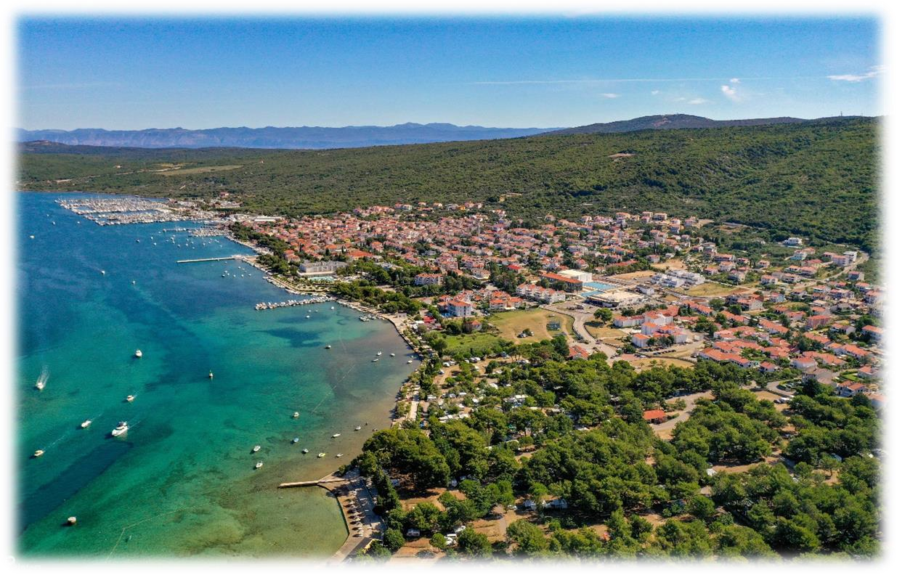
PRIHODI

Očekivani prihodi TZO Punat u 2022. godini dolaze iz slijedećih izvora:

- Izvorni prihodi 2.300.000

1.1. Turistička pristojba 2.050.000
1.1.1.Turistička pristojba - redovni račun 1.500.000
Prihodi od turističke pristojbe planiraju se u iznosu od 1.500.000 kuna, što je za 7 % više u odnosu na 2021. godinu, s još uvijek nepoznatom činjenicom odnosno mjerom, hoće li Ministarstvo turizma i sporta još jednu godinu nagraditi pružatelje usluga u domaćinstvima i OPG kampovima, polovičnim iznosom turističke pristojbe po osnovnom krevetu i potpunim oslobađanjem za pomoćne krevete.
  - 2.Turistička pristojba – E-Nautika/charter plovila 550.000 Prihodi od turističke (nautičke) pristojbe po osnovi noćenja na plovnom objektu-charter gostiju i nautičara-vlasnika plovnih objekata, planiraju se u iznosu od 550.000,00 kuna, sukladno uplatama unatrag dvije godine. U narednoj godini, obzirom na ostvareni ovogodišnji turistički promet u segmentu nautike, za očekivati je ukidanje mjere Ministarstva turizma i sporta kojom je iznos turističke pristojbe za nautičare umanjen za 20 % a na prijedlog Udruženja marina RH.

  - Turistička članarina 250.000
Prihodi od turističke članarine planiraju se u iznosu od 250.000 kn, sukladno povećanju turističkog prometa(noćenja) u 2021. godini za 31 %, te sukladno Zakonu o izmjenama i dopunama Zakona o članarinama u turističkim zajednicama, od 01. siječnja 2021.g, a kojim se propisuje paušal od 45,- kuna po osnovnom i 22,50 kuna po pomoćnom krevetu. Također se očekuje ukidanje mjere Ministarstva turizma i sporta o umanjenju od 50 % paušala za pružatelje usluga u domaćinstvima i OPG kampovima, po osnovnom krevetu i potpunim oslobađanjem za pomoćne krevete.

- Prihodi iz proračuna općine, županije i državnog proračuna 300.000

Na kontu 2. planiraju se prihodi od sufinanciranja raznih programskih aktivnosti; mjesec nautike, eko akcija, festival vina, bike/hike programi, kolonija „Punat Sea Art“, Badnjak va Puntu od strane Općine Punat, za izložbeni program u galeriji TOŠ i obnovu kulturnih spomenika od PG Županije, te moguće sufinanciranje Ministarstva kulture RH, kroz natječaje za programe: a) digitalizacije kulturne baštine: Interaktivni dvostrani totem za provođenje projekta Kulturni vodič Punta i Stare Baške. i program b) glazbe i glazbeno-scenske umjetnosti: festival „Klasika na Košljunu“.

- Prihodi od sustava turističkih zajednica 10.000

Sukladno ukidanju projekta iz 2010.g., pod nazivom E-Nautika, sporazuma potpisanog između HTZ-a, Ministarstva turizma i sporta te Ministarstva mora, prometa i infrastrukture. Ove godine nismo zaposlili djelatnike na poslovima u Lučkoj kapetaniji, te se planiraju eventualna sufinanciranja troškova prilikom zajedničkih odlazaka na edukacije, studijska putovanja i turističke sajmove.

7. Ostali prihodi 15.000

Na ovom kontu bilježe se prihodi s osnove donacija, prodaje ulaznica, zakup prostora kod gastro priredbi od ugostitelja i dr.

Ukupni prihodi planirani za 2022. godinu 2.625.000 KN

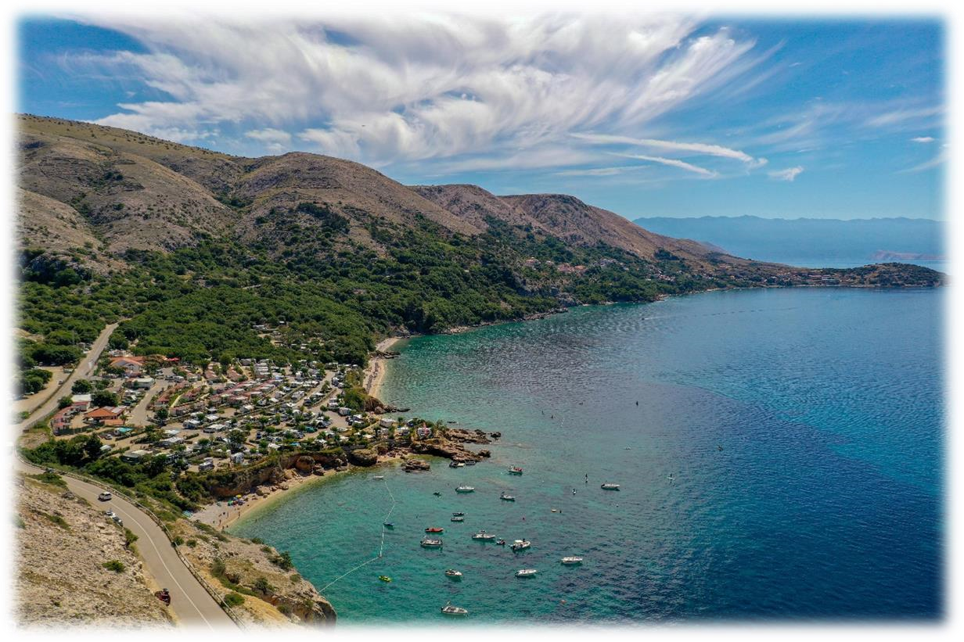

AKTIVNOSTI

Polazeći od smjernica i strateških ciljeva s razine HTZ-a, TZ Kvarnera i TZ otoka Krka, te ostvarenih rezultata tijekom prvih devet mjeseci 2021.g., ciljevi lokalne zajednice jesu:

- Podizanje kvalitete smještaja pružatelja usluga u domaćinstvima, kroz projekt „Kvarner family“, „Pet friendly“, „Bike friendly“, „Kvarner outdoor“, „Kvarner Food & Gourmet“, te aktivnosti na razini TZ otoka Krka KRK BIKE STORY, WINE VIP EVENT, KRK FOOD FEST, CAMINO Krk s ciljem povećanja dolazaka i noćenja u pred i posezoni

- Povećanje fizičkog obujma turističkog prometa kroz promidžbene aktivnosti, avio i PR oglašavanja, udruženo oglašavanje u sustavu Hrvatske turističke zajednice, TZ Kvarnera i TZ otoka Krka i gospodarskih subjekata

- Poboljšanje usluga pružanja turističkih informacija i usluga putem:
  - Interneta, web kamere – oglašavanje putem interneta i društvenih mreža, web kamere, sudjelovanje u izradi pilot projekta na razini TZ otoka Krka, pametnog upravljanja turističkom destinacijom Smart
DMS Otok Krk, vođeni tvrtkom iOLAP i FTHM iz Opatije o U suradnji TZ i Općine Punat s jedne strane kao investitora te HD Navigatio doo(Adria Bike) iz Zagreba i Alliance-Action Sports Experts, Ljubljana, planira se izgradnja pumptrack višenamjenskog poligona na lokaciji Punta Debilj, koji se može osim za bicikle, koristiti i za role, guralice, koturaljke, romobile i skateboarde. Pumptrack je atraktivan poligon za širok spektar korisnika različitih generacija stoga nije samo sportski objekt već mjesto druženja, natjecanja i okupljanja.
  - Uvođenje nove aplikacije za mobilne uređaje „Guide For You“ u koju se uključila i tvrtka MARINA PUNAT, te FS Košljun gdje bi se kroz istu aplikaciju izradio višejezični audio vodič kroz muzeje i samostan
  - Pravovremenom objavom kalendara događanja na web stranicama TZ-a, već početkom godine i izdavanjem jedinstvenog kalendara kulturno-zabavnih priredbi otoka Krka
  - Uvođenjem novog web sustava vizualizacije statističkih podataka, obogatili smo statistička izvješća, te nastavljamo s razvojem iste aplikacije
  - Prilagodba stranice tzpunat.hr prema Zakonu o pristupačnosti mrežnih stranica i programskih rješenja za pokretne uređaje tijela javne uprave
  - Nastavak provođenja projekta „tajni gost“ kojim se nadzire kvaliteta pružene ugostiteljske usluge ali i opremljenosti i održavanja infrastrukture na razini mjesta, te se dobiva rezultat na osnovu kojeg se može korigirati usluge u pojedinim segmentima i određene aktivnosti na razini destinacije

• Turističke manifestacije – u tijeku 2022. godine i dalje se planira podržati program zajedničkih aktivnosti na razini otoka Krka u zajedništvu svih lokalnih turističkih zajednica. Planiraju se pred i posezonska događanja(festival vina i djelomično povratak regate CROATIA CUP u mjesto, te pred i posezonskim bike i hike aktivnostima.

- ISTRAŽIVANJE I STRATEŠKO PLANIRANJE 40.000

1.1. Izrada strateških//akcijskih dokumenata 25.000 Na ovom kontu planiraju se troškovi strategije „Krk outdoor“ koja se planira u razdoblju od 2021. – 2025. godine, izvođač Studio CONEX. U prvoj fazi odrađena je reviziju bike/hike staza, likovni i tekstualni zaštitni znak–logo s karakterističnom bojom, tipografijom i grafičkim elementima.
U 2022.godini planiraju se nakon dostavljene strategije:
- koncept, oblikovanje i izradu web stranice (Krk outdoor) će se nastaviti u 2023. godini a uključuje:
    - dizajn – izradu web stranice
    - CMS – lako upravljanje sadržajem nakon postavljanja o programiranje prema potrebi
    - podrška za ažuriranjem i unapređenjem sustava
- offline i online komunikacije o komunikacija na društvenim mrežama
    - Formiranjem strateškog okvira, koncepta i ton komunikacije o Priprema i objava postova na FB i Instagramu o Planiranje, realizacija i optimizacija oglašavanja
    - Operativna i kreativna podrška
- Postavljanje bike i hike jedinstvenih oznaka za područje TZ Kvarnera
  - 1.Postavljanje putokaza bike/hike 25.000 Nositelj: Studio CONEX, TZ PGŽ, TZ o. Krka, TZG Krk, TZO Omišalj, Malinska, Dobrinj, Baška, Vrbnik i Punat,. Rok izvršenja: 2022.g.

  - Istraživanje i analiza tržišta 15.000
U suradnji s višegodišnjim partnerom agencijom „Heraklea“ planira se daljnje provođenje projekta „tajni gost“
Nositelj:TZ, agencija Heraklea. Rok izvršenja: srpanj-kolovoz 2022.g.

- RAZVOJ TURISTIČKOG PROIZVODA 985.000

  - Identifikacija i vrednovanje resursa, strukturiranje turističkog
proizvoda 10.000
Planiraju se troškovi vezano za provođenje projekta CAMINO KRK, obnova i održavanje putokaza i pečata
Nositelj:TZ Punat, Fitness centar Krk, SMARTINGO. Rok izvršenja: 2022.g.

  - Sustavi označavanja kvalitete turističkog proizvoda 10.000 Planiraju se troškovi projekta Kvarner Family, Kvarner Bike i dr. Nositelj: TZ Kvarnera, TZ Punat. Rok izvršenja: tijekom 2022.g.

  - Podrška razvoju turističkih događanja 2.3.1. Manifestacije 420.000
2.3.1.1. Tehnički poslovi 50.000
Za realizaciju priredbi planiraju se sredstva za ozvučenje, rasvjetu, najam bine i ostale tehničke opreme te raznih dodatnih poslova
Nositelj:VOX ARTES, NOVI ZVUK doo, Feel doo. Rok izvršenja: 2022.g.
2.3.1.2. Ljetne priredbe 120.000
Tijekom ljetne sezone planiraju se troškovi zajedničkog programa događanja na razini otoka Krka, Acoustic Monday, Classical Tueday, Storytelling on Thursday, Cycling on Wednesday, Sunday Jazz, promenadni koncerti klapa i festival klasične glazbe „Klasika na Košljunu“ razne edukativne radionice za djecu i odrasle
Nositelj:Lokalne TZ, razni izvođači. Rok izvršenja: tijekom 2022.g.
2.3.1.3. Pred i posezonska događanja 100.000
Planiraju se razna kulturna i sportska događanja u suradnji sa svim TZ na
Krku Krk Food Story, festival vina IN VINO VERITAS u sklopu regata ALPE ADRIA SAILING WEEK & CROATIA CUP, kako bi se privuklo što veći broj gostiju u pred i posezoni, bike tura „Đir po Puntu“, downhill natjecanje
„Mirakul liga – Vela draga“ i kolonija Punat Sea Art
Nositelj:Sve lokalne TZ, Fitness centar Krk, BBK Mirakul i dr. Rok izvršenja: tijekom 2022.g.
2.3.1.4. Autorski honorari i HDS/ZAMP 100.000 Za autorske honorare izvođača i ZAMP naknade planira se 100.000 kuna Nositelj:TZ Punat, razni izvođači. Rok izvršenja: tijekom 2022.g.
2.3.1.5. Ostale manifestacije 50.000
Na ovom kontu planiraju se troškovi umjetničkih izložbi u galeriji Toš, te raznih programa pr. Festival folklora otoka Krka, MIK i dr.
Nositelj:TZ Punat, razni izvođači. Rok izvršenja: tijekom 2022.g.

2.4. Turistička infrastruktura – pumptrack poligon 400.000
Ovaj konto sadrži planirane troškove izgradnje pumptrack poligona, kao prvog i jedinog poligona te vrste na hrvatskim otocima i obali, s ciljem obogaćivanja turističke ponude destinacije te privlačenja većeg broja gostiju u pred i posezoni.
Nositelj:TZ, Općina Punat. Rok izvršenja: travanj 2022.g.

2.5. Podrška turističkoj industriji 145.000

2.5.1. Potpore kulturno-zabavnih manifestacija 100.000 Planiraju se troškovi za potporu ili sufinanciranje manifestacija kao što je festival vina IN VINO VERITAS, Barufe va dragi, Ribarski dani, Burtižanje, Craft beer i razni vikend festivali u gastronomskom smislu i glazbenom podlogom,
Nositelj: TZ Punat, lokalne udruge, ugostitelji. Rok: tijekom 2022.

2.5.2. Potpora sportskim manifestacijama 40.000
Planiraju se troškovi za sufinanciranje raznih sportskih događanja, pr. Krk Bike Story, Osvoji Crni biser, Island Krk ultra trail, Adventure Race i sl.
Nositelj: TZ, razni suorganizatori. Rok izvršenja: tijekom 2022.g.
2.5.3. Potpore udrugama 5.000
Planira se potpora portalu Otok Krk, PD Obzova za pješačke staze Nositelj:TZ Punat. Rok izvršenja: tijekom 2022.g.

- KOMUNIKACIJA I OGLAŠAVANJE 290.000

  - Sajmovi, posebne prezentacije i poslovne radionice 30.000
3.1.1.Nastupi na sajmovima 15.000
Planiraju se troškovi turističkih sajmova na razini sustava TZ, Utrecht,
Essen, München, Berlin i Stuttgart
Nositelj:TZ Punat, TZ Kvarnera, TZ o.Krka. Rok izvršenja: tijekom 2022.g.
3.1.2. Posebne prezentacije 15.000
Kao i kod sajmova planiraju se sredstva za moguće promocije u Italiji,
Švicarskoj, Poljskoj i Sloveniji
Nositelj: TZ PGŽ, TZ o.Krka, TZ Punat,. Rok izvršenja: tijekom 2022.g.

  - Suradnja s organizatorima putovanja 20.000
    - Prihvat studijskih grupa 10.000
Planiraju se sredstva za prihvat studijskih grupa u suradnji s TZ PGŽ, HTZ Nositelj:TZ Punat, TZ PGŽ, TZ o.Krka. Rok izvršenja: tijekom 2022.g.
    - Prihvat predstavnika medija/novinari 10.000
Planira se prihvat novinara u suradnji s TZ o.Krka, TZ PGŽ i HTZ Nositelj:TZ Punat, TZ PGŽ, TZ o.Krka. Rok izvršenja: tijekom 2022.g.

  - Kreiranje promotivnog materijala 75.000
    - Izrada brošura i ostalog materijala 50.000
Planiraju se troškovi za dotisak postojećih promo materijala na razini lokalne i TZ o. Krka (katalozi, bike/hike staze, Krk info i dr.) Nositelj: TZ, TZ OK, Comgraf doo, Tri i doo. Rok izvršenja: 2022.g.
    - Društvene mreže i upravljanje 15.000
Trošak upravljanja i kreiranja oglasa na društvenim mrežama Nositelj:TZ Punat, Novena. Rok izvršenja: tijekom 2021.g.
    - Najam i izrada promotivnih billboarda i plakata 10.000 Izrada i postava jumbo i ostalih plakata te održavanje konstrukcije Nositelj: TZ, Comgraf, FIASMA, Tri i doo. Rok izvršenja: 2022.g.

  - Internetske stranice 60.000
    - Internet stranice i upravljanje 25.000
Nadogradnja i održavanje web stranica, domena, uvođenje digitalnog kulturnog vodiča(totem) i novih programskih rješenja
Nositelj: TZ, PandoPad doo, Novena d.o.o. Rok izvršenja: 2022.g.
    - Najam WiFi opreme i web kamera 35.000
Ovdje se kontiraju troškovi najma WiFi opreme i Web kamera na vodospremi i u centru - Trg zahvalnosti
Nositelj: TZ, Absolute. Rok izvršenja: tijekom 2022. godine.

  - Kreiranje i upravljanje bazama turističkih podataka 50.000
    - Otkup fotografija i video materijala 30.000
Vrši otkup fotografija privatnog i ostalih smještajnih kapaciteta, te video materijala i stvara baza podataka
    - Formiranje baze podataka 20.000
Planira se trošak arhive odnosno izlučivanja građe, godišnje naknade sukladno GDPR/ZPPI zakonima, uz građu i nadopunu baze podataka Nositelj: TZ Punat, Arhiver doo. Rok izvršenja: 2022.g.

  - Turističko informativne aktivnosti 55.000
3.6.1.Upravljanje TIC-evima 45.000
Ukoliko se stvore uvjeti za otvaranja TIC-a u Staroj Baški, planira se trošak plaća studenta/ice, dobava računala, uredske opreme i najam prostora.
Nositelj: TZ. Rok izvršenja: svibanj, 2022.g.
      - Plaće i naknade 25.000
      - Materijalni i nematerijalni troškovi 20.000
3.6.2.Turistička i smeđa signalizacija 10.000
Planira se postava smeđe signalizacije na kulturne spomenike naročito vjerske objekte i povezivanje QR kodom u kulturni vodič, te bike/hike karta za city-light ormar.
Nositelj: TZ, Comgraf d.o.o.. Rok izvršenja: travanj 2022.g.

- DESTINACIJSKI MENADŽMENT 417.000

  - Turistički informacijski sustavi i aplikacije/eVisitor 100.000
Ukoliko se dobiju sredstva Ministarstva kulture putem natječaja za digitalizaciju kulturnih spomenika, planira se dobava Pando Pad multimedijskog interaktivnog dvostranog totema s implementiranom softverskom aplikacijom, profesionalni LED 55' ekran na dodir Nositelj: TZ, Novena doo. Rok izvršenja: svibanj 2022.g.

  - Upravljanje kvalitetom u destinaciji 67.000
    - Projekti Krk Food Story, WineVIP Event 50.000
Planiraju se troškovi održavanja edukacijskih-gastro programa Krk Food Story, Wine VIP Event za gospodarstvenike prvenstveno ugostitelje i vinare Nositelj:TZ, Abisal doo, Heraklea doo. Rok izvršenja: tijekom 2022.g.

    - Edukacije za iznajmljivače 10.000
Planira se trošak održavanja edukacija za vlasnike obiteljskog smještaja Nositelj: TZ, Interligo, Quanarius. Rok izvršenja: svibanj 2022.godine.
    - Nagrade i priznanja(vjernost destinaciji) 7.000
Posjetioce sa kontinuiranim dolaskom od 25 i više godina u Punat i Staru Bašku nagrađujemo prigodnim poklonom i večerom uz prisustvo medija Nositelj: TZ, predstavnici smještaja. Rok izvršenja: 2022.godina.

  - Poticanje na očuvanje i uređenje destinacije 250.000
    - Volim HR (bike/hike staze, eko akcije i dr.) 100.000 Planira se održavanje i daljnje oplemenjivanje bike/hike staza, provođenje tradicionalne eko-akcije čišćenja podmorja Puntarske drage i okolnih plaža, čišćenje prirodnih plaža na Prnibi i dr.
Nositelj: TZ, KD Črnika, Fitnes centar Krk, ŠRD Arbun. Rok izvršenja:
tijekom 2022.g.
    - Uređenje/zaštita kulturno-povijesnih spomenika 50.000 Planiraju se aktivnosti na zaštiti kulturno-povijesnih spomenika: Mir, Sv.Juraj, Sv.Nikola, Sv.Rok, Sv.Petar, kao i postava smeđe signalizacije na kulturne i vjerske spomenike
Nositelj:TZ Punat, Comgraf doo. Rok izvršenja: tijekom 2022.g.
    - Održavanje i zaštita javnih površina/kom.opreme 100.000 Skup aktivnosti u osiguravanju i pružanju što boljih uvjeta boravka gostiju, zaštitarska služba tijekom srpnja i kolovoza, postava kemijski wc na plaži Zala i u centru Stare Baške kod istezališta, postava panoa i plakata na kućice za presvlačenje, postava nove oglasne ploče u Puntu i
Staroj Baški
Nositelj:TZ, KD Črnika, Secutor d.o.o. Rok izvršenja: tijekom 2022.g.

5. ČLANSTVO U STRUKOVNIM SKUPINAMA

6. ADMINISTRATIVNI POSLOVI |  | 779.000
6.1. Plaće zaposlenika (TZO Punat & TZ o.Krka) |  | 508.000
6.1.1.Rashodi plaća (stalni i sezonci) |  | 410.000
Konto sadrži rashode plaća za dvoje stalnih zaposlenika, te za dvoje sezonaca, galerija TOŠ i Turistički ured
      - Rashodi plaća E-Nautika – nema troškova 0
      - Naknada za djecu, regres 10.000
      - Naknada za prijevoz na posao 7.000
      - Dnevnice i putni troškovi 11.000
      - Edukacija zaposlenika 5.000
  - 2.Hladni pogon TZ otoka Krka 65.000
Uvođenjem nove metodologije izrade programa rada i financijskog plana TZ-a, troškovi Turističkog ureda odnosno hladnog pogona TZ otoka Krka, kontiraju se unutar Administrativnih poslova(troškova) lokalnih TZ
  - Materijalni i nematerijalni troškovi 222.000
    - Uredska oprema i materijal 4.000
    - Nabava, najam i održavanje uredske opreme i vozila 60.000
    - Čišćenje i održavanje prostora 8.000
    - Troškovi električne energije 8.000
    - Komunalna naknada i zakup poslovnog prostora 55.000
    - Poštanske i usluge mobilnih operatera 10.000
    - Knjigovodstvene usluge 36.000
    - Odvjetničke i javnobilježničke usluge 4.000
    - Osiguranje imovine i zaposlenika 15.000
    - Reprezentacija 5.000
    - Platni promet 12.000
    - Kamate 5.000
6.3. Tijela turističke zajednice 5.000 6.4. Investicijska održavanja i ulaganja 40.000
Planira se izmjena keramičkih pločica na glavnom i sporednom ulazu Turističkog ureda, te natkrivanje ulaznog prostora u TU, te daljnje održavanje prostora galerije TOŠ
6.5. Ostalo (digitalna i pretplata na tiskovine) 4.000
- REZERVA
- POKRIVANJE MANJKA IZ PRETHODNE GODINE

SVEUKUPNO 2.511.000 KN

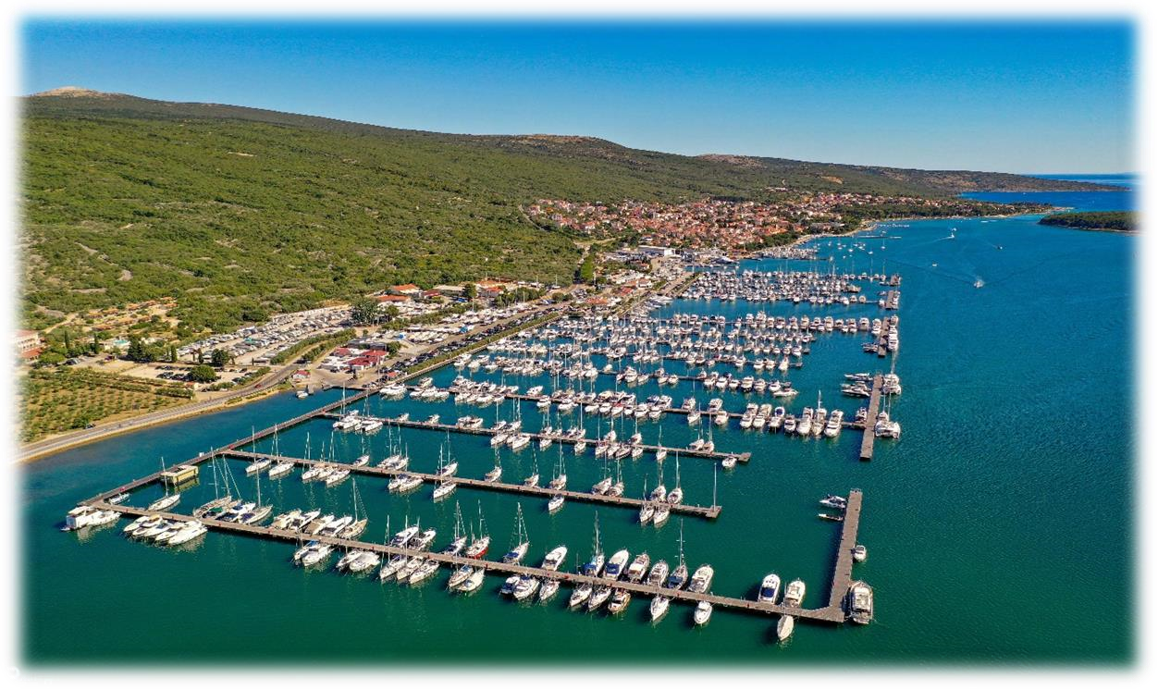

FINANCIJSKI TZO PUNAT PLAN ZA 2022. GODINU
 |  | PRIHODI | 1)  I. Izmjena  FP 2021 | 2)  FP 2022 | 3) Indeks  2/1 | 4)  UDIO  %
1. |  | Izvorni prihodi | 2.110.000,00 | 2.300.000,00 | 109 | 87,62
 | 1.1. | Turistička pristojba | 1.900.000,00 | 2.050.000,00 | 108
 | 1.1.1. | Turistička pristojba - redovni račun | 1.400.000,00 | 1.500.000,00 | 107
 | 1.1.2. | Turistička pristojba u nautičkom turizmu | 500.000,00 | 550.000,00 | 110
 | 1.2. | Članarina | 210.000,00 | 250.000,00 | 119
2. |  | Prihodi iz proračuna općine,županije i državnog proračuna | 105.000,00 | 300.000,00 | 286 | 11,43
3. |  | Prihodi od sustava turističkih zajednica | 0,00 | 10.000,00 | 0 | 0,38
4. |  | Prihodi iz EU fondova | 0,00 | 0,00 | 0 | 0,00
5. |  | Prihodi od gospodarske djelatnosti | 0,00 | 0,00 | 0 | 0,00
6. |  | Preneseni prihod iz prethodne godine | 0,00 | 0,00 | 0 | 0,00
7. |  | Ostali prihodi | 5.501,75 | 15.000,00 | 273 | 0,57
 |  | UKUPNI PRIHODI | 2.220.501,75 | 2.625.000,00 | 118 | 100,00
 |  | AKTIVNOSTI | 1)  I. Izmjena  FP 2021 | 2)  FP 2022 | 3) Indeks  2/1 | 4)  UDIO  %
1. |  | ISTRAŽIVANJE I STRATEŠKO PLANIRANJE | 23.500,00 | 40.000,00 | 170 | 1,59
 | 1.1. | Izrada strateških/operativnih/komunikacijskih/akcijskih dokumenata | 10.000,00 | 25.000,00 | 250
 | 1.1.1. | Revizija i razvoj bike/hike staza | 10.000,00 | 25.000,00 | 250
 | 1.2. | Istraživanje i analiza tržišta | 13.500,00 | 15.000,00 | 111
 | 1.3. | Mjerenje učinkovitosti promotivnih aktivnosti | 0,00 | 0,00 | 0
2. |  | RAZVOJ TURISTIČKOG PROIZVODA | 461.000,00 | 985.000,00 | 213 | 39,20
 | 2.1. | Identifikacija i vrednovanje resursa, strukturiranje turističkog proizvoda - Camino Krk | 10.000,00 | 10.000,00 | 100
 | 2.2. | Sustavi označavanja kvalitete turističkog proizvoda (Kvarner Family/bike/dog frendly dr.) | 0,00 | 10.000,00 | 0
 | 2.3. | Podrška razvoju turističkih događanja | 305.000,00 | 420.000,00 | 138
 | 2.3.1. | Manifestacije | 305.000,00 | 420.000,00 | 138
 | 2.3.1.1. | Tehnički poslovi | 50.000,00 | 50.000,00 | 100
 | 2.3.1.2. | Ljetne priredbe | 55.000,00 | 120.000,00 | 218
 | 2.3.1.3. | Pred i posezonska događanja(biciklijade, dani maslina ) | 70.000,00 | 100.000,00 | 143
 | 2.3.1.4. | Autorski honorari i zamp | 110.000,00 | 100.000,00 | 91
 | 2.3.1.5. | Ostale manifestacije(FKF i dr.) | 20.000,00 | 50.000,00 | 250
 | 2.4. | Turistička infrastruktura (Pump track poligon) | 40.000,00 | 400.000,00 | 998
 | 2.5. | Podrška turističkoj industriji | 106.000,00 | 145.000,00 | 137

 | 2.5.1. | Potpore za kulturno-zabavne manifestacije(suorganizacija) | 75.000,00 | 100.000,00 | 133
 | 2.5.2. | Potpora za sportske manifestacije (suorganizacija) | 25.000,00 | 40.000,00 | 160
 | 2.5.3. | Potpore udrugama | 6.000,00 | 5.000,00 | 83
3. |  | KOMUNIKACIJA I OGLAŠAVANJE | 170.500,00 | 290.000,00 | 170 | 11,55
 | 3.1. | Sajmovi, posebne prezentacije i poslovne radionice | 25.000,00 | 30.000,00 | 120
 | 3.1.1. | Nastupi na sajmovima | 10.000,00 | 15.000,00 | 150
 | 3.1.2. | Posebne prezentacija i poslovne radionice | 15.000,00 | 15.000,00 | 100
 | 3.2. | Suradnja s organizatorima putovanja | 18.000,00 | 20.000,00 | 111
 | 3.2.1. | Prihvat studijskih grupa | 10.000,00 | 10.000,00 | 100
 | 3.2.2. | Prihvat novinara | 8.000,00 | 10.000,00 | 125
 | 3.3. | Kreiranje promotivnog materijala | 60.500,00 | 75.000,00 | 124
 | 3.3.1. | Izrada brošura i ostalog tiskanog i promotivnog materijala | 50.000,00 | 50.000,00 | 100
 | 3.3.2. | Društvene mreže i upravljanje društvenim mrežama | 4.500,00 | 15.000,00 | 333
 | 3.3.3. | Najam i održavanje promotivnih jumbo plakata | 6.000,00 | 10.000,00 | 167
 | 3.4. | Internetske stranice | 42.000,00 | 60.000,00 | 143
 | 3.4.1. | Internet stranice i upravljanje Internet stranicama | 12.000,00 | 25.000,00 | 208
 | 3.4.2. | Najam opreme za bežični Internet i Web kamere | 30.000,00 | 35.000,00 | 117
 | 3.5. | Kreiranje i upravljanje bazama turističkih podataka | 20.000,00 | 50.000,00 | 250
 | 3.5.1. | Otkup i formiranje baze fotografija i video materijala | 10.000,00 | 30.000,00 | 300
 | 3.5.2. | Formiranje baze podataka (ponuda/potražnja; GDPR/ZPPI) | 10.000,00 | 20.000,00 | 200
 | 3.6. | Turističko-informativne aktivnosti | 5.000,00 | 55.000,00 | 1100
 | 3.6.1. | Upravljanje TIC-evima | 0,00 | 45.000,00 | 0
 | 3.6.1.1. | Plaće i naknade djelatnika | 0,00 | 25.000,00 | 0
 | 3.6.1.2. | Materijalni i nematerijalni troškovi | 0,00 | 20.000,00 | 0
 | 3.6.2. | Turistička i smeđa signalizacija | 5.000,00 | 10.000,00 | 200
4. |  | DESTINACIJSKI MENADŽMENT | 179.810,00 | 417.000,00 | 232 | 16,61
 | 4.1. | Turistički informacijski sustavi i aplikacije /eVisitor | 12.500,00 | 100.000,00 | 800
 | 4.2. | Upravljanje kvalitetom u destinaciji | 37.310,00 | 67.000,00 | 180
 | 4.2.1. | Projekti: Krk Food Fest, WINE VIP EVENT, IQM | 35.000,00 | 50.000,00 | 143
 | 4.2.2. | Edukacije za iznajmljivače | 2.310,00 | 10.000,00 | 433
 | 4.2.3. | Nagrade i priznanja (vjernost destinaciji) | 0,00 | 7.000,00 | 0
 | 4.3. | Poticanje na očuvanje i uređenje destinacije | 130.000,00 | 250.000,00 | 192
 | 4.3.1. | Volim HR (uređenje bike/hike/trim staza, čišćenje plaža) | 30.000,00 | 100.000,00 | 333
 | 4.3.2. | Uređenje i održavanje kulturno-povijesnih znamenitosti | 40.000,00 | 50.000,00 | 125
 | 4.3.3. | Održavanje i zaštita javnih površina i komunalne opreme | 60.000,00 | 100.000,00 | 167
5. |  | ČLANSTVO U STRUKOVNIM ORGANIZACIJAMA | 0,00 | 0,00 | 0 | 0,00
 | 5.1. | Međunarodne strukovne i sl. organizacije | 0,00 | 0,00 | 0
 | 5.2. | Domaće strukovne i sl. organizacije | 0,00 | 0,00 | 0
6. |  | ADMINISTRATIVNI POSLOVI | 690.370,00 | 779.000,00 | 113 | 31,04
 | 6.1. | Plaće zaposlenika | 464.670,00 | 508.000,00 | 109
 | 6.1.1. | Rashodi plaća TU(stalni i sezonci) | 370.000,00 | 410.000,00 | 111
 | 6.1.1.1. | Rashodi plaća E-Nautika | 0,00 | 0,00 | 0
 | 6.1.1.2. | Naknada za djecu, nagrade, regres | 10.000,00 | 10.000,00 | 100
 | 6.1.1.3. | Naknada za prijevoz na posao | 6.000,00 | 7.000,00 | 117
 | 6.1.1.4. | Dnevnice i putni troškovi za službena putovanja | 10.000,00 | 11.000,00 | 110
 | 6.1.1.5. | Edukacija zaposlenika | 6.000,00 | 5.000,00 | 83
 | 6.1.2. | Hladni pogon TZ otoka Krka | 62.670,00 | 65.000,00 | 104
 | 6.2. | Materijalni i nematerijalni troškovi | 195.500,00 | 222.000,00 | 114
 | 6.2.1. | Uredska oprema i materijal | 3.400,00 | 4.000,00 | 118
 | 6.2.2. | Nabava, najam i održavanje uredske opreme i vozila | 50.000,00 | 60.000,00 | 120
 | 6.2.3. | Čišćenje i održavanje prostora | 8.000,00 | 8.000,00 | 100
 | 6.2.4. | Troškovi električne energije | 8.000,00 | 8.000,00 | 100
 | 6.2.5. | Komunalna naknada i zakup prostora | 53.000,00 | 55.000,00 | 104
 | 6.2.6. | Poštanske i usluge mobilnih operatera | 9.000,00 | 10.000,00 | 111
 | 6.2.7. | Knjigovodstvene usluge | 32.000,00 | 36.000,00 | 113
 | 6.2.8. | Odvjetnički i javnobilježnički troškovi | 600,00 | 4.000,00 | 667
 | 6.2.9. | Osiguranje imovine i zaposlenika | 15.000,00 | 15.000,00 | 100
 | 6.2.10. | Reprezentacija | 3.000,00 | 5.000,00 | 167
 | 6.2.11. | Platni promet | 11.000,00 | 12.000,00 | 109
 | 6.2.12. | Kamate | 2.500,00 | 5.000,00 | 200
 | 6.3. | Tijela turističke zajednice | 2.500,00 | 5.000,00 | 200
 | 6.4. | Investicijsko održavanje | 25.000,00 | 40.000,00 | 160
 | 6.5. | Ostalo (digitalna i pretplata na tiskovine: Hr.Turizam, Apartman Plus, Turizam info, More i dr.) | 2.700,00 | 4.000,00 | 148
7. |  | REZERVA | 0,00
8. |  | POKRIVANJE MANJKA PRIHODA IZ PRETHODNE GODINE | 0,00
 |  | SVEUKUPNO 1 | 1.525.180,00 | 2.510.000,00 |  | 100,00
9. |  | FONDOVI - posebne namjene
 |  | Fond za turističke zajednice na turistički nedovoljno razvijenim područjima i kontinentu
 |  | Fond za projekte udruženih turističkih zajednica
 |  | SVEUKUPNO 2
TOTAL |  | SVEUKUPNO 1+ SVEUKUPNO 2 | 1.525.180,00 | 2.511.000,00 |  | 100,00

Punat, studeni 2021.g.

Priredio: Branko Karabaić Predsjednik TZO Punat
Direktor TZO Punat

__________________
Daniel Strčić

